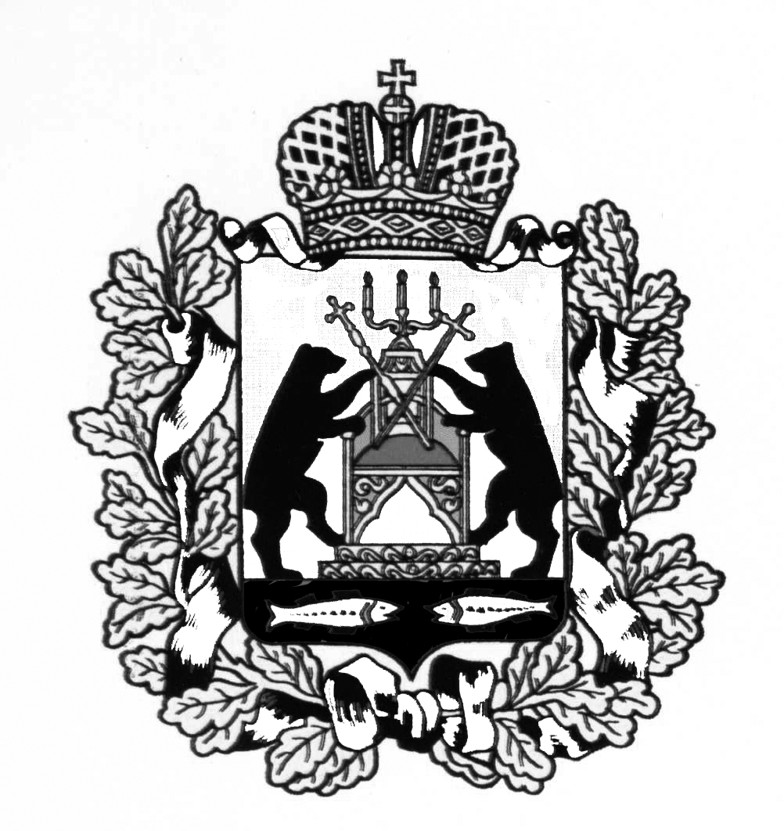
АДМИНИСТРАЦИЯ МОЛВОТИЦКОГО СЕЛЬСКОГО
ПОСЕЛЕНИЯ
ПОСТАНОВЛЕНИЕ

11.12.2014. № 69

с. Молвотицы

О внесении изменений в постановление Администрации сельского поселения от 13.08.2014 № 35

Внести изменения в постановление Администрации Молвотицкого сельского поселения от 13.08.2014 № 35 «Об утверждении муниципальной программы Молвотицкого сельского поселения «Повышение эффективности бюджетных расходов Молвотицкого сельского поселения на 2014-2016 годы» Администрация Молвотицкого сельского поселения ПОСТАНОВЛЯЕТ:
- Изложить раздел 4 в следующей редакции:
«4. Объемы и источники финансирования муниципальной программы в целом и по годам реализации (тыс. руб.): 35926 руб.

Год | Источник финансирования
 | областной бюджет | федеральный бюджет | Бюджет поселения | внебюджетные средства | всего
1 | 2 | 3 | 4 | 5 | 6
2014 | 33926.0 | - | 2000.0 | - | 35926.0
2015 | - | - | - | - | -
2016 | - | - | - | - | -
Итого | 33926.0 | - | 2000.0 | - | 35926.0
«
- Раздел 5. Мероприятия муниципальной программы, пункт 3 подпункт 3.2 в следующей редакции:
3.2 | Приобретение  Технических  средств, компьютерной  техники и лицензионного  программного обеспечения | Администрация  поселения | 2015-  2016  годы | 1.3.1 | Областной бюджет | 33926.0 | - | - | Областной бюджет | 33926.0 | - | -
 |  |  |  |  | Бюджет поселения | 2000.0 | - | - | Бюджет поселения | 2000.0

3. Опубликовать настоящее постановление в газете «Официальный вестник Молвотицкого сельского поселения» и разместить на официальном сайте Администрации Молвотицкого сельского поселения в информационно-телекоммуникационной сети «Интернет», постановление вступает в силу с 01 января 2014 года.
4. Контроль за исполнением постановления оставляю за собой.

Глава
сельского поселения Н.В.Никитин

